 | Nyhedsbrev  - for alle i SAK 77
22.01.2010 | Nummer 1 / 2010
Husk at følge med på hjemmesiden  SAK 77 har en af Danmarks mest aktuelle og bedst opdaterede hjemmesider.  Har du en nyhed eller meddelelse, som du gerne vil have ud til klub-bens medlemmer, så send den til  webmaster  @sak77.dk.  Nyhedsbrev for SAK 77  Redigeret af: Søren Munch  Telefon: 20 19 43 07  ELLER 86 82 82 62  E-mail: soeren.munch@mail.dk  ELLER sm@sak77.dk  SAK 77 på nettet: www.sak77.dk | Hvad var det de ældre mænd  i bestyrelsen mente…  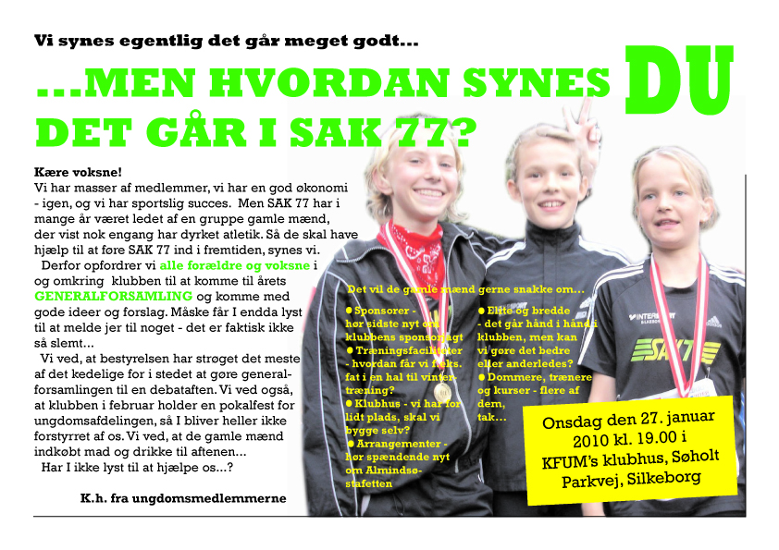  Af Søren Munch,  Sportschef i SAK77  … da de forleden udsendte en invitation ud til generalforsamling med et stort spørgs-målstegn? Ja, de håber simpelthen bare, at rigtig mange trænere, ledere og ikke mindst FORÆLDRE dukker op til general-forsamlingen i SAK77 onsdag den 27. januar kl. 19.00 i KFUM’s klubhus. De gamle mænd i bestyrelsen har erkendt, at det er for længe siden, at de selv dyrkede atletik, og at den ikke længere har de rigtige svar på alle spørgsmål. Men det er der måske andre der har, og derfor bliver generalforsamlingen i år i høj grad en debataften, hvor klubbens fremtid sættes til diskussion i en række temaer: Sponsorer, klubhus, træningsforhold, arrangementer, elite og bredde, uddannelse – eller måske et andet tema som DU kunne tænke dig at få diskuteret. Inden generalforsamlingen vil du modtage endnu et nyhedsbrev, hvori du kan læse en række oplæg til debat.  SAK 77 sætter deltagerrekord ved VDMU  Trods vinterkulden er der ikke noget i vejen med aktivitetsniveauet i SAK77’s børne- og ungdomsafdeling. Træningen kører for fuld damp, ofte med 40-50 aktive samtidig til indendørstræning på Langsøskolen, og det har samtidig betydet, at klubben sætter deltagerrekord ved weekendens Vestdanske ungdomsmesterskaber i Marselisborghallen. 26 tilmeldte aktive gør SAK 77 til tredjestørste klub ved stævnet, og meget glædeligt støttes vores aktive af et hav af trænere og forældre, der giver en hånd. Hvis man vil følge weekendens strabadser, kan man som noget nyt se resultaterne live her på Århus 1900's hjemmeside.    Nu er der styr på salget af klubtøj  Salget af klubtøj varetages fremover af Sanne Falck, som på sak77.dk fortæller efter hvilke retningslinjer man frem-over kan bestille klubtøj. Har man aflagt eller for småt klubtøj, man gerne vil sælge, kan man som hidtil gøre det via hjemmesiden.

